MOM基础数据管理
数据权限功能设计
文档作者：骆雪婷
创建日期：2025/05/26
更新日期：2026/01/27
当前版本：1.0

文档控制

变更记录
变更日期 | 作者 | 版本 | 变更说明
2025-05-26 | 姚静媚 | 1.0 | 初始版本

审阅
审阅阶段 | 姓名 | 职位 | 审阅日期
产品评审
技术评审
事业部评审

目录
文档控制 1
目录 1
1. 通用说明 1
1.1 用户界面通用说明 1
1.2 常用术语定义 1
2. 功能概述 2
2.1 概述 2
2.2 整体业务流程图 2
2.3 功能逻辑流程图 2
2.4 功能需求列表 2
2.5 参考关联文档 2
3. 数据权限组 3
4. 数据权限 8
5. 遗留和解决问题 13
未解决问题 13
已解决问题 13

通用说明
除特殊说明以外，本文档都以本通用说明为准。

用户界面通用说明
- 【创建】添加数据。
- 【编辑】修改当前行数据。
- 【删除】删除当前行数据。
- 【查询】查询数据。
- 【清空查询条件】清除已输入的查询条件。
- 【启用】对当前行数据由禁用变为启用。
- 【禁用】对当前行数据由启用变为禁用。
- 【导入】将Excel文件的数据，导入系统。
- 【导出Excel】导出查询结果到Excel文件。
- 【表格设置】设置表格中列的显示/隐藏、列宽、顺序、对齐方式等。

常用术语定义
名词 | 名词解释
MES | Manufacturing Execution System，制造执行系统
APS | Advanced Planning and Scheduling，高级计划与排程系统
QMS | Quality Management System，质量管理系统
EAM | Enterprise Asset Management，设备管理系统
WMS | Warehouse Management System，仓储管理系统
LOT | 用于产品生产追溯的唯一批次。通过工单拆分多个批次，作为生产的追溯单位
EAP | Equipment Automation Program设备自动化系统（同SCADA，对应公司的SMDC系统）

功能概述

概述
数据权限用于统一维护数据权限组及数据权限配置，规范系统内数据访问与使用范围。通过标准化数据权限控制规则，为不同角色和用户提供安全、可控的数据访问机制，保障系统数据的安全性和业务运行的合规性。

整体业务流程图

业务流程

用户使用场景
在系统使用前，由管理员为不同角色或用户配置相应的数据权限组和权限范围，完成配置后用户才能按授权访问相关数据；当组织职责或业务范围发生变化时，及时调整数据权限，确保数据访问安全、合规，避免因权限配置不当影响业务运行。

功能逻辑流程图

逻辑

功能需求列表
本模块需实现的功能需求如下：
序号 | 功能清单 | 功能需求描述
1 | 数据权限组 | 维护数据权限组基础信息
2 | 数据权限 | 维护具体的数据权限规则

参考关联文档
无

数据权限组

功能页面设计
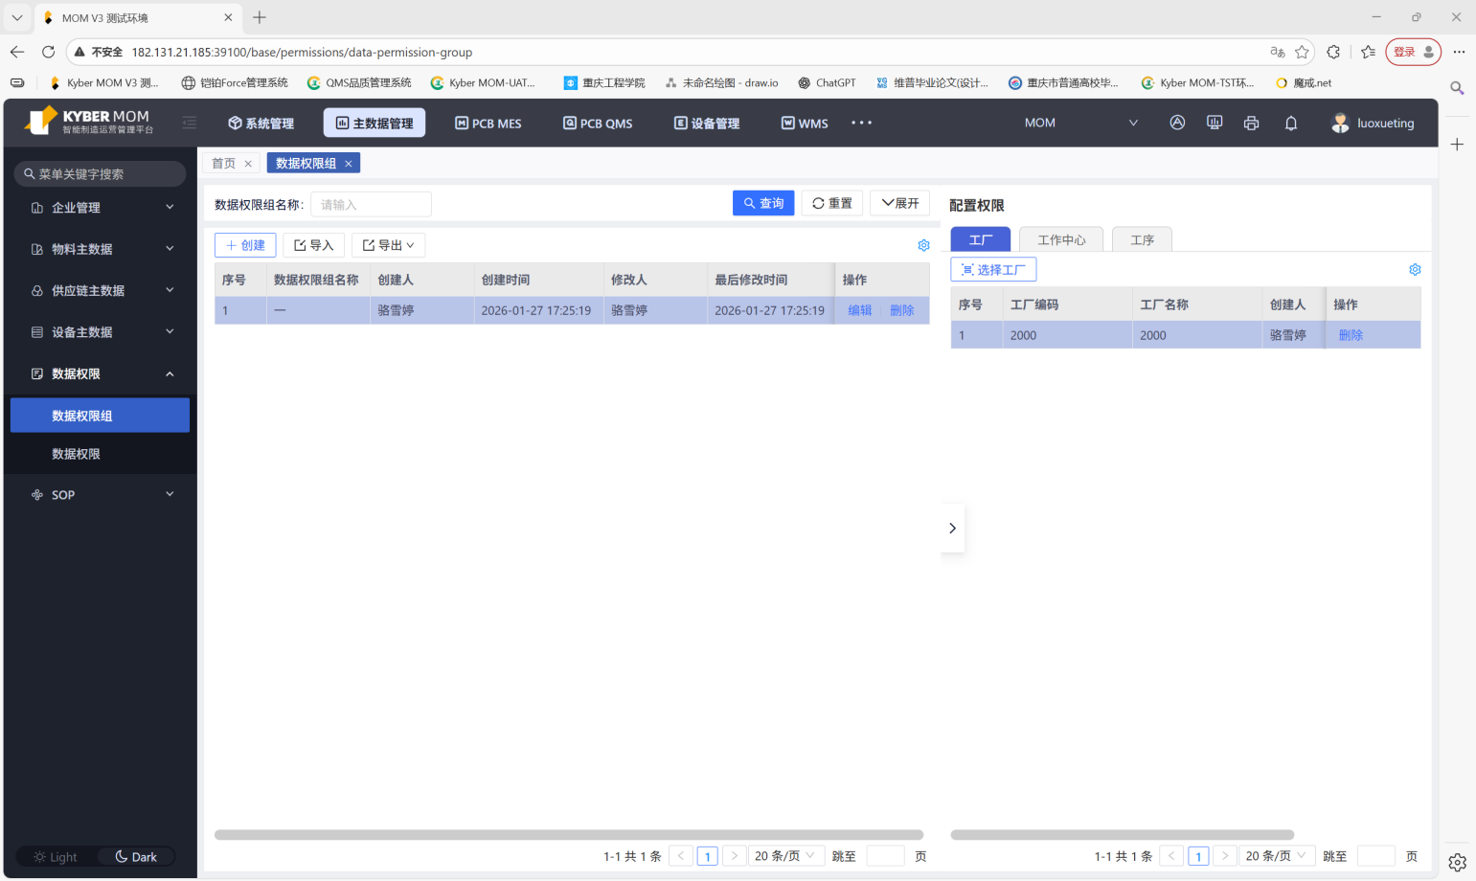
【图3.1】数据权限组
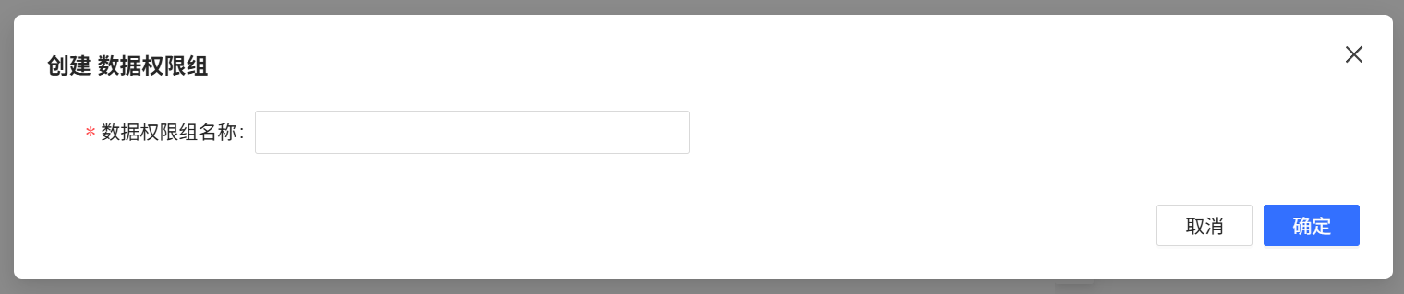
【图3.2】数据权限组-创建
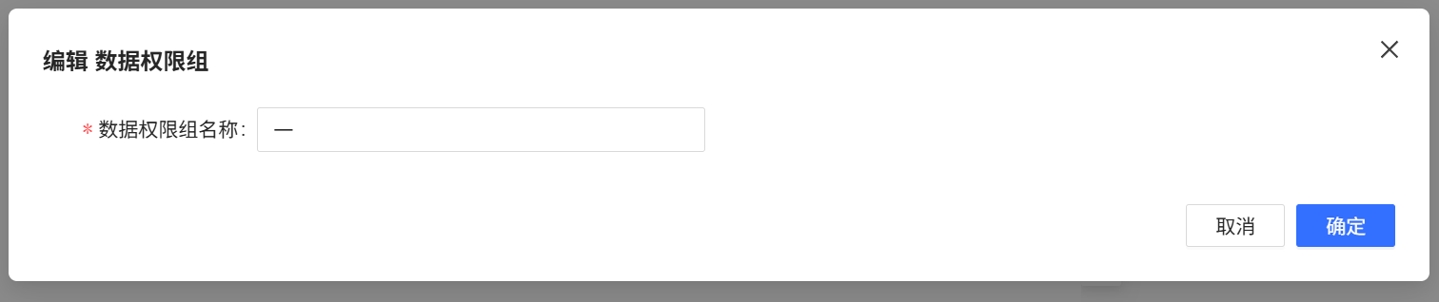
【图3.3】数据权限组-编辑
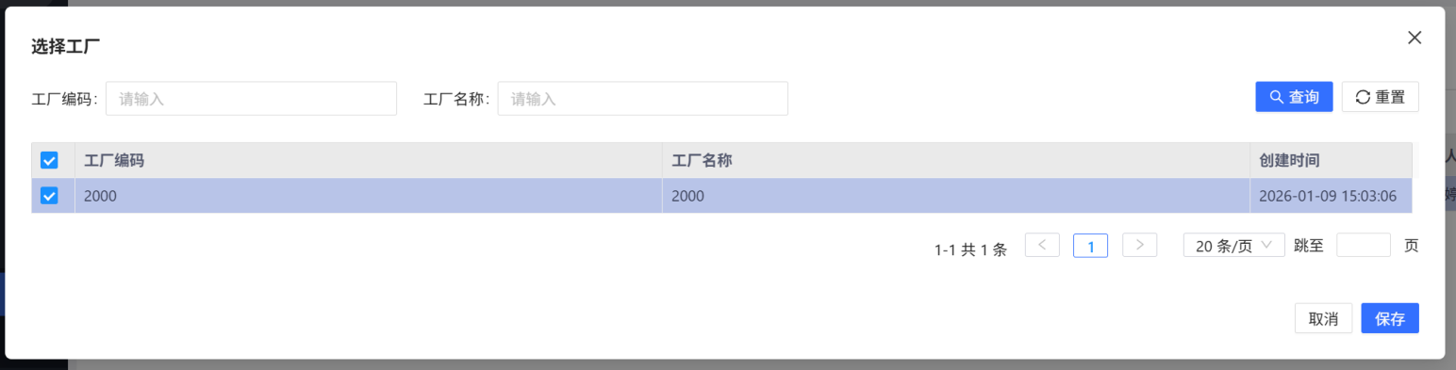
【图3.4】数据权限组-工厂-创建
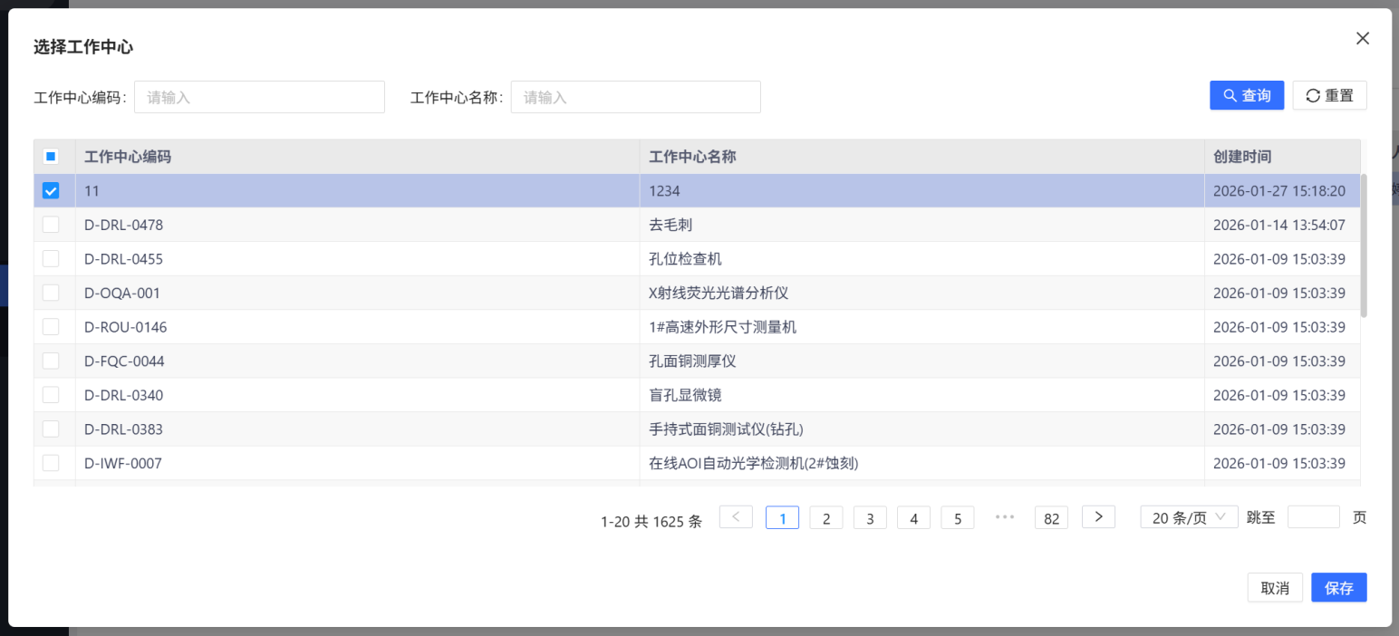
【图3.5】数据权限组-工作中心-创建
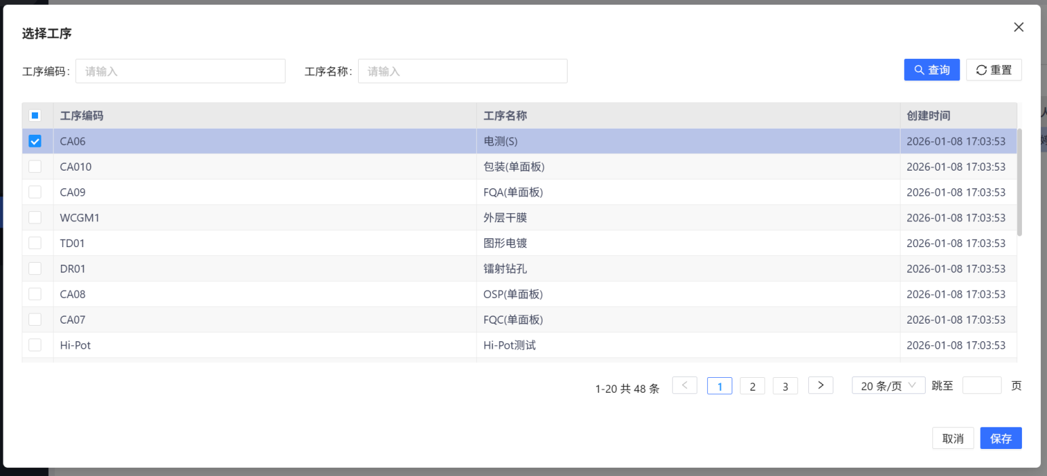
【图3.6】数据权限组-工序-创建

用户操作步骤说明
- 在【图3.1】数据权限组界面点击【创建】按钮，弹出【图3.2】创建窗口；
- 填写数据权限组名称后点击确认进行提交，完成数据权限组创建
- 在【图3.1】数据权限组界面点击【编辑】按钮，弹出【图3.3】编辑窗口
- 编辑页面修改数据权限组名称，点击确定进行提交，完成数据权限组编辑
- 在【图3.1】工厂页面点击【选择工厂】按钮，弹出【图3.4】选择工厂窗口
- 通过工厂编码和工厂名称查询要创建的工厂信息，勾选后点击确认，完成数据权限组的工厂创建
- 在【图3.1】工作中心页面点击【选择工作中心】按钮，弹出【图3.5】选择工作中心窗口
- 通过工作中心编码和工作中心名称查询要创建的工作中心信息，勾选后点击确认，完成数据权限组的工作中心创建
- 在【图3.1】工序页面点击【选择工序】按钮，弹出【图3.6】选择工序窗口
- 通过工序编码和工序名称查询要创建的工作中心信息，勾选后点击确认，完成数据权限组的工序创建

页面字段说明
【图3.1】数据权限组-查询条件
显示参数要求（查询条件）
字段 | 类型 | 默认值 | 必录 | 备注
数据权限组名称 | 文本框 |  | N | 支持模糊查询

【图3.1】数据权限组
显示参数要求（主表）
字段 | 类型 | 默认值 | 必录 | 编辑 | 备注
数据权限组名称 | 字符串（50） |  | Y | Y
创建人 | 日期 | 系统登录人 | N | N | 创建时更新，取系统登录人
创建时间 | 日期 | 系统当前时间 | N | N | 创建时更新，取值系统当前时间  储存及显示格式：yyyy/MM/dd HH:mm:ss
修改人 | 字符串 | 系统登录人 | N | N | 创建、编辑时更新，取系统登录人
修改时间 | 日期 | 系统当前时间 | N | N | 创建、编辑时更新，取值系统当前时间  储存及显示格式：yyyy/MM/dd HH:mm:ss

【图3.1】数据权限组-工厂
显示参数要求（主表）
字段 | 类型 | 默认值 | 必录 | 编辑 | 备注
工厂编码 | 字符串（50） |  | Y | N | 取【工厂】表数据
工厂名称 | 字符串（50） |  | Y | N | 取【工厂】表数据
创建人 | 日期 | 系统登录人 | N | N | 创建时更新，取系统登录人
创建时间 | 日期 | 系统当前时间 | N | N | 创建时更新，取值系统当前时间  储存及显示格式：yyyy/MM/dd HH:mm:ss
修改人 | 字符串 | 系统登录人 | N | N | 创建、编辑时更新，取系统登录人
修改时间 | 日期 | 系统当前时间 | N | N | 创建、编辑时更新，取值系统当前时间  储存及显示格式：yyyy/MM/dd HH:mm:ss

【图3.1】数据权限组-工作中心
显示参数要求（主表）
字段 | 类型 | 默认值 | 必录 | 编辑 | 备注
工作中心编码 | 字符 |  | Y | N | 取对应MES服务【工作中心】表数据
工作中心名称 | 字符 |  | Y | N | 取对应MES服务【工作中心】表数据
创建人 | 日期 | 系统登录人 | N | N | 创建时更新，取系统登录人
创建时间 | 日期 | 系统当前时间 | N | N | 创建时更新，取值系统当前时间  储存及显示格式：yyyy/MM/dd HH:mm:ss
修改人 | 字符串 | 系统登录人 | N | N | 创建、编辑时更新，取系统登录人
修改时间 | 日期 | 系统当前时间 | N | N | 创建、编辑时更新，取值系统当前时间  储存及显示格式：yyyy/MM/dd HH:mm:ss

【图3.1】数据权限组-工序
显示参数要求（主表）
字段 | 类型 | 默认值 | 必录 | 编辑 | 备注
工序编码 | 字符 |  | Y | N | 取对应MES服务【工序】表数据
工序名称 | 字符 |  | Y | N | 取对应MES服务【工序】表数据
创建人 | 日期 | 系统登录人 | N | N | 创建时更新，取系统登录人
创建时间 | 日期 | 系统当前时间 | N | N | 创建时更新，取值系统当前时间  储存及显示格式：yyyy/MM/dd HH:mm:ss
修改人 | 字符串 | 系统登录人 | N | N | 创建、编辑时更新，取系统登录人
修改时间 | 日期 | 系统当前时间 | N | N | 创建、编辑时更新，取值系统当前时间  储存及显示格式：yyyy/MM/dd HH:mm:ss

功能逻辑说明
【图3.1】数据权限组
功能 | 逻辑说明
创建 | - 弹出【图3.2】创建窗口  - 校验数据权限组名称必填  - 校验数据权限组名称唯一性
编辑 | - 弹出【图3.3】编辑窗口
删除 | - 已被引用的数据，删除按钮置灰，不可点击
查询 | 1、筛选查询条件后点击查询展示出筛选后的数据列表
重置 | 1、重置筛选条件
选择-工厂 | - 【图3.4】选择-工厂，获取当前管理组织主数据管理的工厂数据  - 勾选工厂，点击保存，允许勾选多个工厂  - 工厂数量过多分页展示，勾选时允许多页勾选，一起保存
选择-工作中心 | - 【图3.5】选择-工作中心，获取当前管理组织对应MES系统的工作中心数据  - 勾选工作中心，点击保存，允许勾选多个工作中心  - 工作中心数量过多分页展示，勾选时允许多页勾选，一起保存
选择-工序 | - 【图3.6】选择-工序，获取当前管理组织对应MES系统的工序数据  - 勾选工序，点击保存，允许勾选多个工序  - 工序数量过多分页展示，勾选时允许多页勾选，一起保存

数据权限

功能页面设计
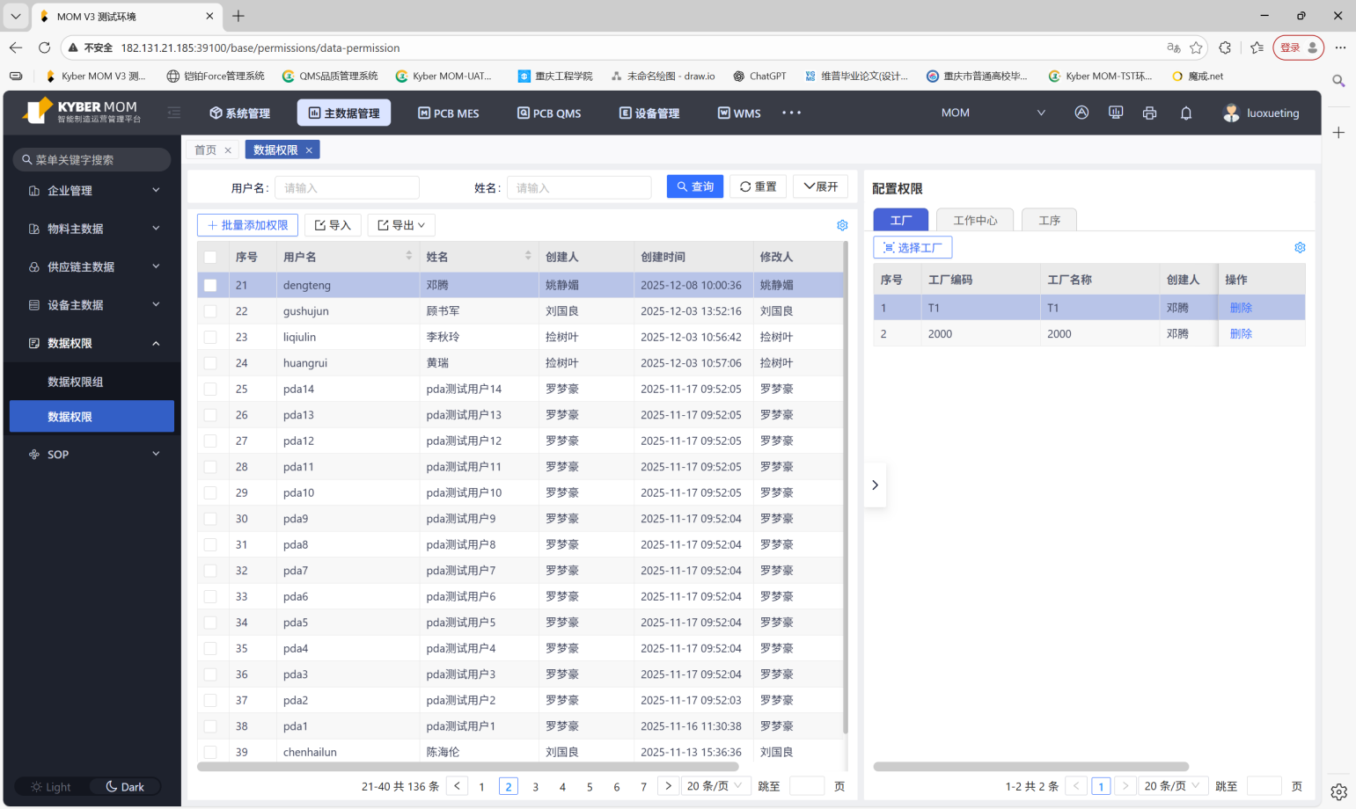
【图4.1】数据权限
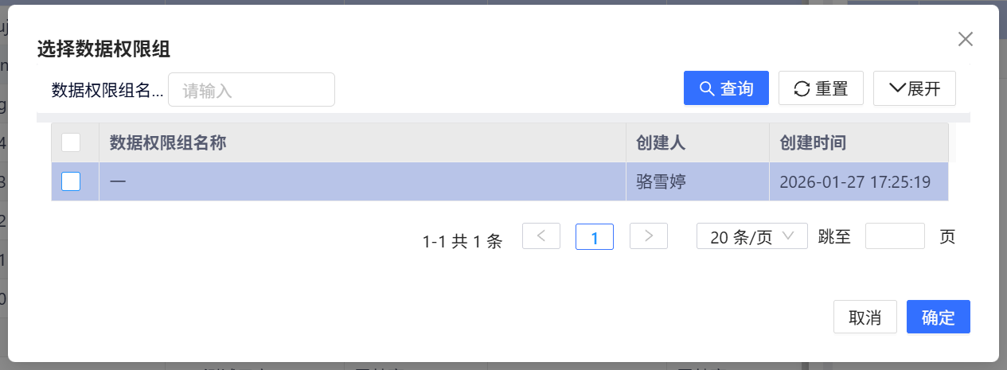
【图4.2】数据权限-批量添加权限
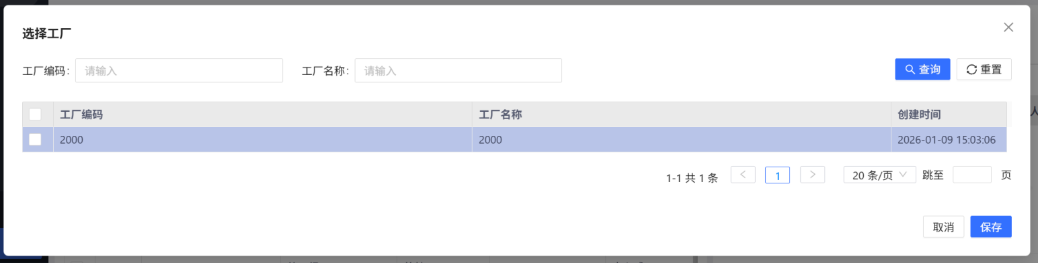
【图4.3】数据权限-选择工厂
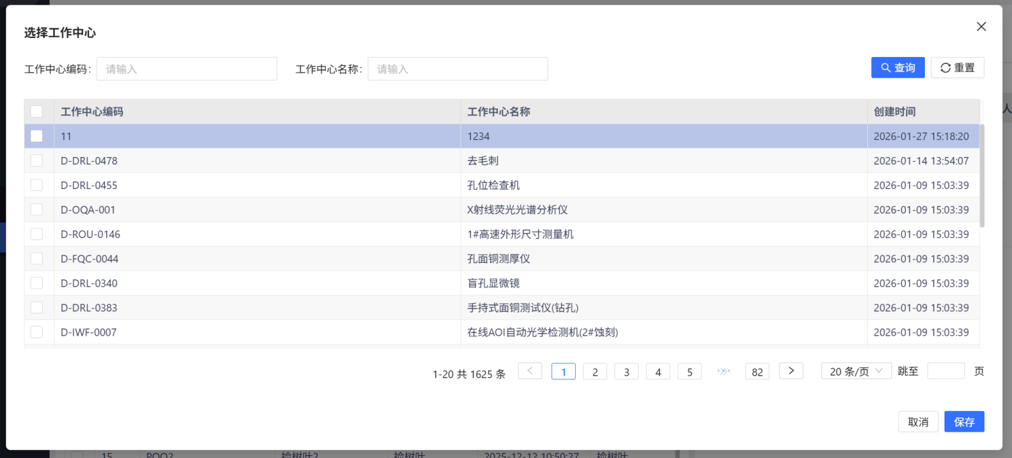
【图4.4】数据权限-选择工作中心
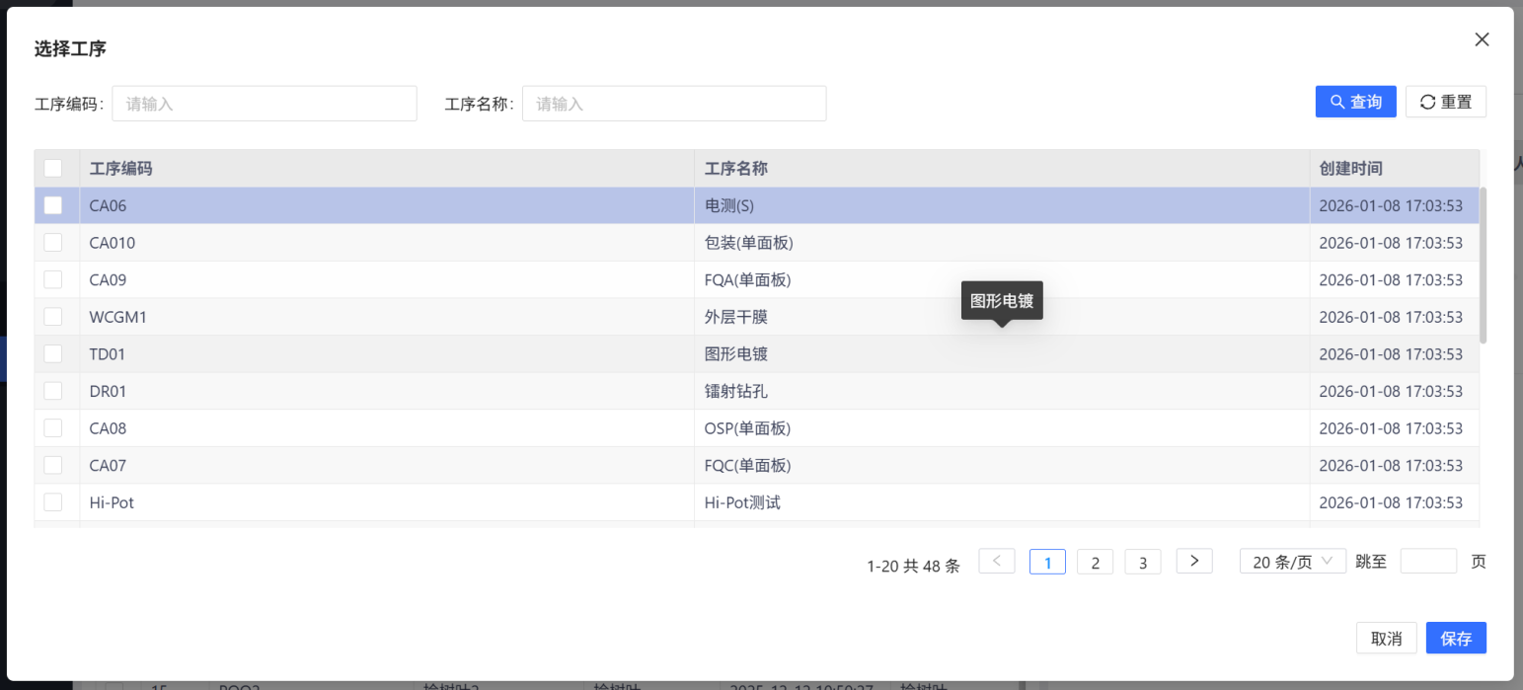
【图4.5】数据权限-选择工序

用户操作步骤说明
- 在【图4.1】数据权限界面勾选多个用户，点击【批量添加权限】按钮，弹出【图4.2】批量添加权限窗口；
- 选择数据权限组，勾选后点击确认进行提交，完成数据权限的批量添加
- 在【图4.1】工厂界面点击【创建】按钮，弹出【图4.3】窗口
- 通过工厂编码和工厂名称查询要创建的工厂信息，勾选后点击确认，完成数据权限的工厂创建
- 在【图4.1】工作中心页面点击【创建】按钮，弹出【图4.4】窗口
- 通过工作中心编码和工作中心名称查询要创建的工作中心信息，勾选后点击确认，完成数据权限的工作中心创建
- 在【图4.1】工序页面点击【创建】按钮，弹出【图4.5】窗口
- 通过工序编码和工序名称查询要创建的工作中心信息，勾选后点击确认，完成数据权限的工序创建

页面字段说明
【图4.1】数据权限-查询条件
显示参数要求（查询条件）
字段 | 类型 | 默认值 | 必录 | 备注
用户名 | 文本框 |  | N | 支持模糊查询
姓名 | 文本框 |  | N | 支持模糊查询

【图4.1】数据权限
显示参数要求（主表）
字段 | 类型 | 默认值 | 必录 | 编辑 | 备注
用户名 | 字符串（50） |  | Y | N
姓名 | 字符串（50） |  | Y | N
创建人 | 日期 | 系统登录人 | N | N | 创建时更新，取系统登录人
创建时间 | 日期 | 系统当前时间 | N | N | 创建时更新，取值系统当前时间  储存及显示格式：yyyy/MM/dd HH:mm:ss
修改人 | 字符串 | 系统登录人 | N | N | 创建、编辑时更新，取系统登录人
修改时间 | 日期 | 系统当前时间 | N |  | 创建、编辑时更新，取值系统当前时间  储存及显示格式：yyyy/MM/dd HH:mm:ss

【图4.1】数据权限-工厂
显示参数要求（主表）
字段 | 类型 | 默认值 | 必录 | 编辑 | 备注
工厂编码 | 字符 |  | Y | N
工厂名称 | 字符 |  | Y | N
创建人 | 日期 | 系统登录人 | N | N | 创建时更新，取系统登录人
创建时间 | 日期 | 系统当前时间 | N | N | 创建时更新，取值系统当前时间  储存及显示格式：yyyy/MM/dd HH:mm:ss
修改人 | 字符串 | 系统登录人 | N | N | 创建、编辑时更新，取系统登录人
修改时间 | 日期 | 系统当前时间 | N |  | 创建、编辑时更新，取值系统当前时间  储存及显示格式：yyyy/MM/dd HH:mm:ss

【图4.1】数据权限-工作中心
显示参数要求（主表）
字段 | 类型 | 默认值 | 必录 | 编辑 | 备注
工作中心编码 | 字符 |  | Y | N
工作中心名称 | 字符 |  | Y | N
创建人 | 日期 | 系统登录人 | N | N | 创建时更新，取系统登录人
创建时间 | 日期 | 系统当前时间 | N | N | 创建时更新，取值系统当前时间  储存及显示格式：yyyy/MM/dd HH:mm:ss
修改人 | 字符串 | 系统登录人 | N | N | 创建、编辑时更新，取系统登录人
修改时间 | 日期 | 系统当前时间 | N |  | 创建、编辑时更新，取值系统当前时间  储存及显示格式：yyyy/MM/dd HH:mm:ss

【图4.1】数据权限-工序
显示参数要求（主表）
字段 | 类型 | 默认值 | 必录 | 编辑 | 备注
工序编码 | 字符 |  | Y | N
工序名称 | 字符 |  | Y | N
创建人 | 日期 | 系统登录人 | N | N | 创建时更新，取系统登录人
创建时间 | 日期 | 系统当前时间 | N | N | 创建时更新，取值系统当前时间  储存及显示格式：yyyy/MM/dd HH:mm:ss
修改人 | 字符串 | 系统登录人 | N | N | 创建、编辑时更新，取系统登录人
修改时间 | 日期 | 系统当前时间 | N |  | 创建、编辑时更新，取值系统当前时间  储存及显示格式：yyyy/MM/dd HH:mm:ss

功能逻辑说明
【图4.1】数据权限
功能 | 逻辑说明
查询 | 1、筛选查询条件后点击查询展示出筛选后的数据列表
重置 | 1、重置筛选条件
批量添加权限 | - 勾选要操作的多个用户，点击弹出【图4.2】窗口  - 勾选数据权限组  - 保存后为勾选的多个用户批量赋值数据权限组已有的数据权限
导入 | 1、点击导入EXCEL
导出 | 1、点击导出EXCEL
选择-工厂 | - 【图4.3】选择-工厂，获取当前管理组织主数据管理的工厂数据  - 勾选工厂，点击保存，允许勾选多个工厂  - 工厂数量过多分页展示，勾选时允许多页勾选，一起保存
选择-工作中心 | - 【图4.4】选择-工作中心，获取当前管理组织对应MES系统的工作中心数据  - 勾选工作中心，点击保存，允许勾选多个工作中心  - 工作中心数量过多分页展示，勾选时允许多页勾选，一起保存
选择-工序 | - 【图4.5】选择-工序，获取当前管理组织对应MES系统的工序数据  - 勾选工序，点击保存，允许勾选多个工序  - 工序数量过多分页展示，勾选时允许多页勾选，一起保存

遗留和解决问题

未解决问题
序号 | 问题 | 解决方案 | 负责人 | 目标解决日期 | 影响日期
1

已解决问题
序号 | 问题 | 解决方案 | 负责人 | 目标解决日期 | 影响日期

